|  | **JavaScript Coté serveur** |
| --- | --- |
| **Création d’une application avec Node.js** | |

Objectif :

Cet atelier consiste à construire un serveur web avec Node.js, à retourner du code HTML et de déterminer la page appelée et ses paramètres.

Construction d’un serveur web:

1. Créez un dossier sous le nom de **Node.js**
2. Dans ce dossier, créez un fichier **server.js** comme suit:

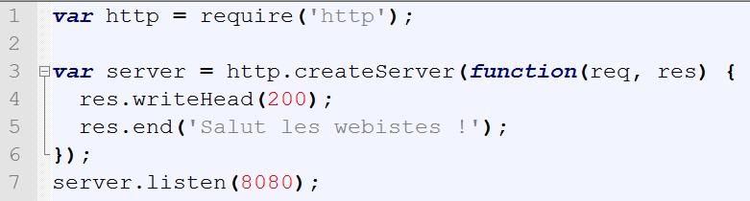

**Figure 1: server.js**

Il crée un mini-serveur web qui renvoie un message "Salut les webistes", quelle que soit la page demandée. Ce serveur est lancé sur le port 8080 à la dernière ligne.

Décomposons le code :



***require*** effectue un appel à une bibliothèque de Node.js "**http**" qui nous permet de créer un serveur web.

La variable **http** représente un objet JavaScript qui va nous permettre de lancer un serveur web. C'est justement ce qu'on fait avec :



On appelle la fonction **createServer()** contenue dans l'objet **http** et on enregistre ce serveur dans la variable server.

La fonction **createServer**() prend un paramètre qui est une fonction:

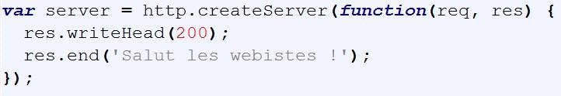

La fonction en paramètre est exécutée quand un utilisateur se connecte à votre site.

⇨ C’est une fonction de ***callback***

La fonction de callback est donc appelée à chaque fois qu'un visiteur se connecte à notre site. Elle prend 2 paramètres :

* La requête du visiteur (**req**) : cet objet contient toutes les informations sur ce que le visiteur a demandé. On y trouve le nom de la page appelée, les paramètres, les éventuels champs de formulaires remplis...
* La réponse que vous devez renvoyer (**res**) : c'est cet objet qu'il faut remplir pour donner un retour au visiteur. Au final, **res** contiendra en général le code HTML de la page à renvoyer au visiteur.

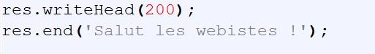

On renvoie le code **200** dans l'en-tête de la réponse, qui signifie au navigateur "OK , la page est retrouvée" (on aurait par exemple répondu 404 si la page demandée n'existait pas).

Ensuite, on termine la réponse (avec **end())** en envoyant le message de notre choix au navigateur.



Enfin, le serveur est lancé et "**écoute**" sur le port **8080**.

3. Testez le premier serveur crée avec Node.js, ouvrez une console dans le dossier où se trouve votre fichier **server.js** et entrez la commande : ***node server.js***

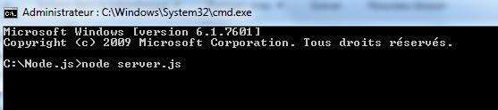

# 4. Rendez-vous sur <http://localhost:8080/>

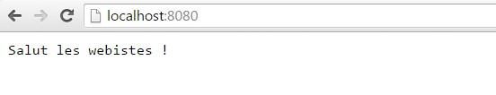

Retourner du code HTML :

En respectant la **norme http** inventée par **Tim Berners-Lee**, le serveur doit indiquer le type de données qu'il s'apprête à envoyer au client :

* Du texte brut : text/plain
* Du HTML : text/html
* Du CSS : text/css
* Une image JPEG : image/jpeg
* Une vidéo MPEG4 : video/mp4
* Un fichier ZIP : application/zip • etc.

Ce sont ce qu'on appelle les types MIME. Ils sont envoyés dans l'en-tête de la réponse du serveur.

1. Ajoutez un paramètre qui indique le type MIME de la réponse. Pour HTML, ce sera donc :



1. Ajoutez le code HTML suivant à la réponse:



Le code final sera comme suit :

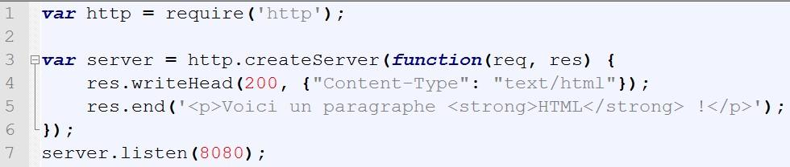

1. Redémarrez votre serveur en relançant la commande ***node server.js*** dans la console

# 8. Rendez-vous sur <http://localhost:8080/>

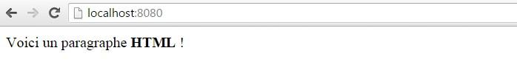

9. Utilisez la commande ***res.write()*** au lieu de ***res.end()*** pour mieux découper et découpler le code.

***res.end()*** doit toujours être appelé en dernier pour terminer la réponse et faire en sorte que le serveur envoie le résultat au client.

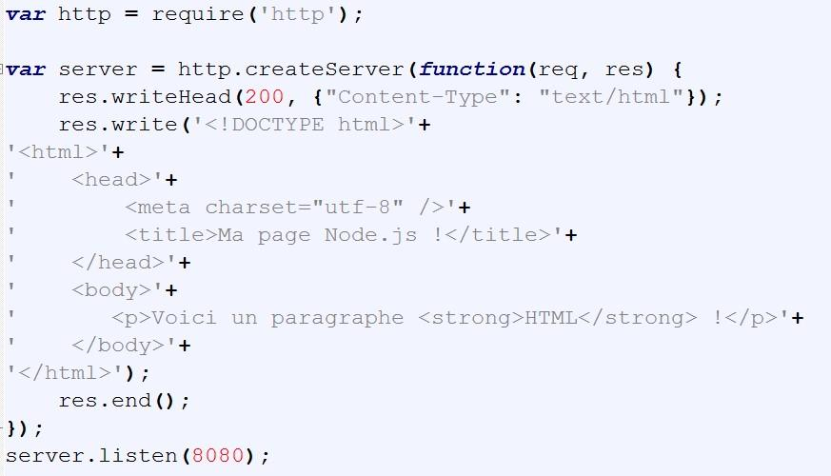

Déterminer la page appelée et les paramètres :

Nous allons découvrir comment récupérer :

* Le nom de la page demandée (/home, /page.html, /dossier/autrepage...)
* Les paramètres qui circulent dans l'URL (ex :

[http://localhost:8080/mapage?id=3008&login=web)](http://localhost:8080/mapage?id=3008&login=web).

1. Pour récupérer la page demandée par le visiteur, on va faire appel à un nouveau module de Node appelé "**url**". On demande son inclusion avec :



1. Ensuite, il nous suffit de "**parser**" la requête du visiteur comme ceci pour obtenir le nom de la page demandée :



1. Le code final devient comme suit :

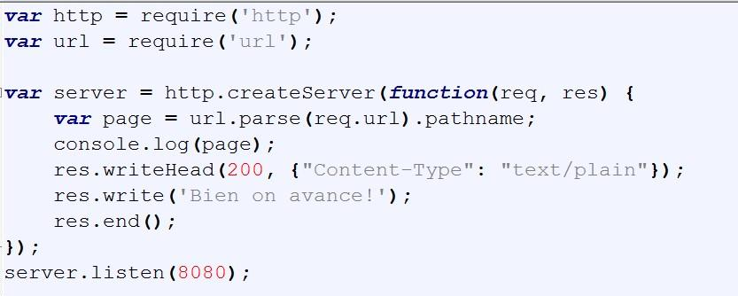

1. En exécutant ce code on aura le même message affiché ‘Bien on avance’ dans le navigateur quelque soit la page appelée !
2. Ajoutez des conditions pour gérer les URLS demandées par le visiteur :

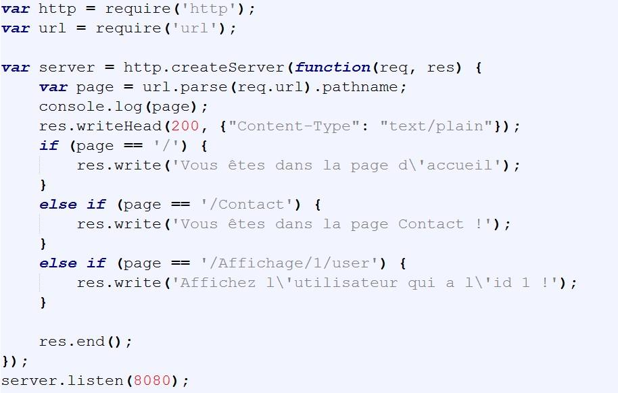

1. Ajoutez le code nécessaire pour afficher un message d’erreur « 404 not found ! » si le visiteur demande une page inconnue.
2. Pour récupérer des paramètres envoyés dans l’URL, il suffit de faire appel à :



1. Pour découper la chaîne des paramètres, on utilise le module suivant :



1. Ensuite, on récupère la liste des paramètres dans une variable :



1. La variable "**params**" représente un tableau de paramètres. Pour récupérer le paramètre "id" par exemple, il suffira d'écrire : ***params['id'].***

1. Exécutez le code complet qui affiche l’id et le login d’un utilisateur :

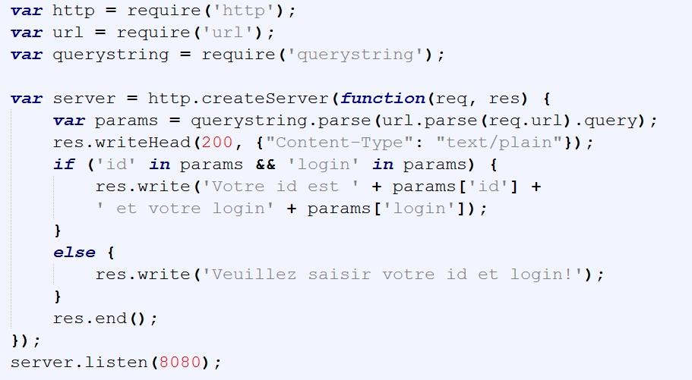

1. Combinez ce code et le précédent pour gérer à la fois la page et les paramètres.